

ΕΡΓΑΣΤΗΡΙΑ ΔΕΞΙΟΤΗΤΩΝ

Πρόγραμμα Καλλιέργειας Δεξιοτήτων
Πράξη: «Επιμόρφωση των εκπαιδευτικών στις δεξιότητες μέσω εργαστηρίων» (MIS 5092064)
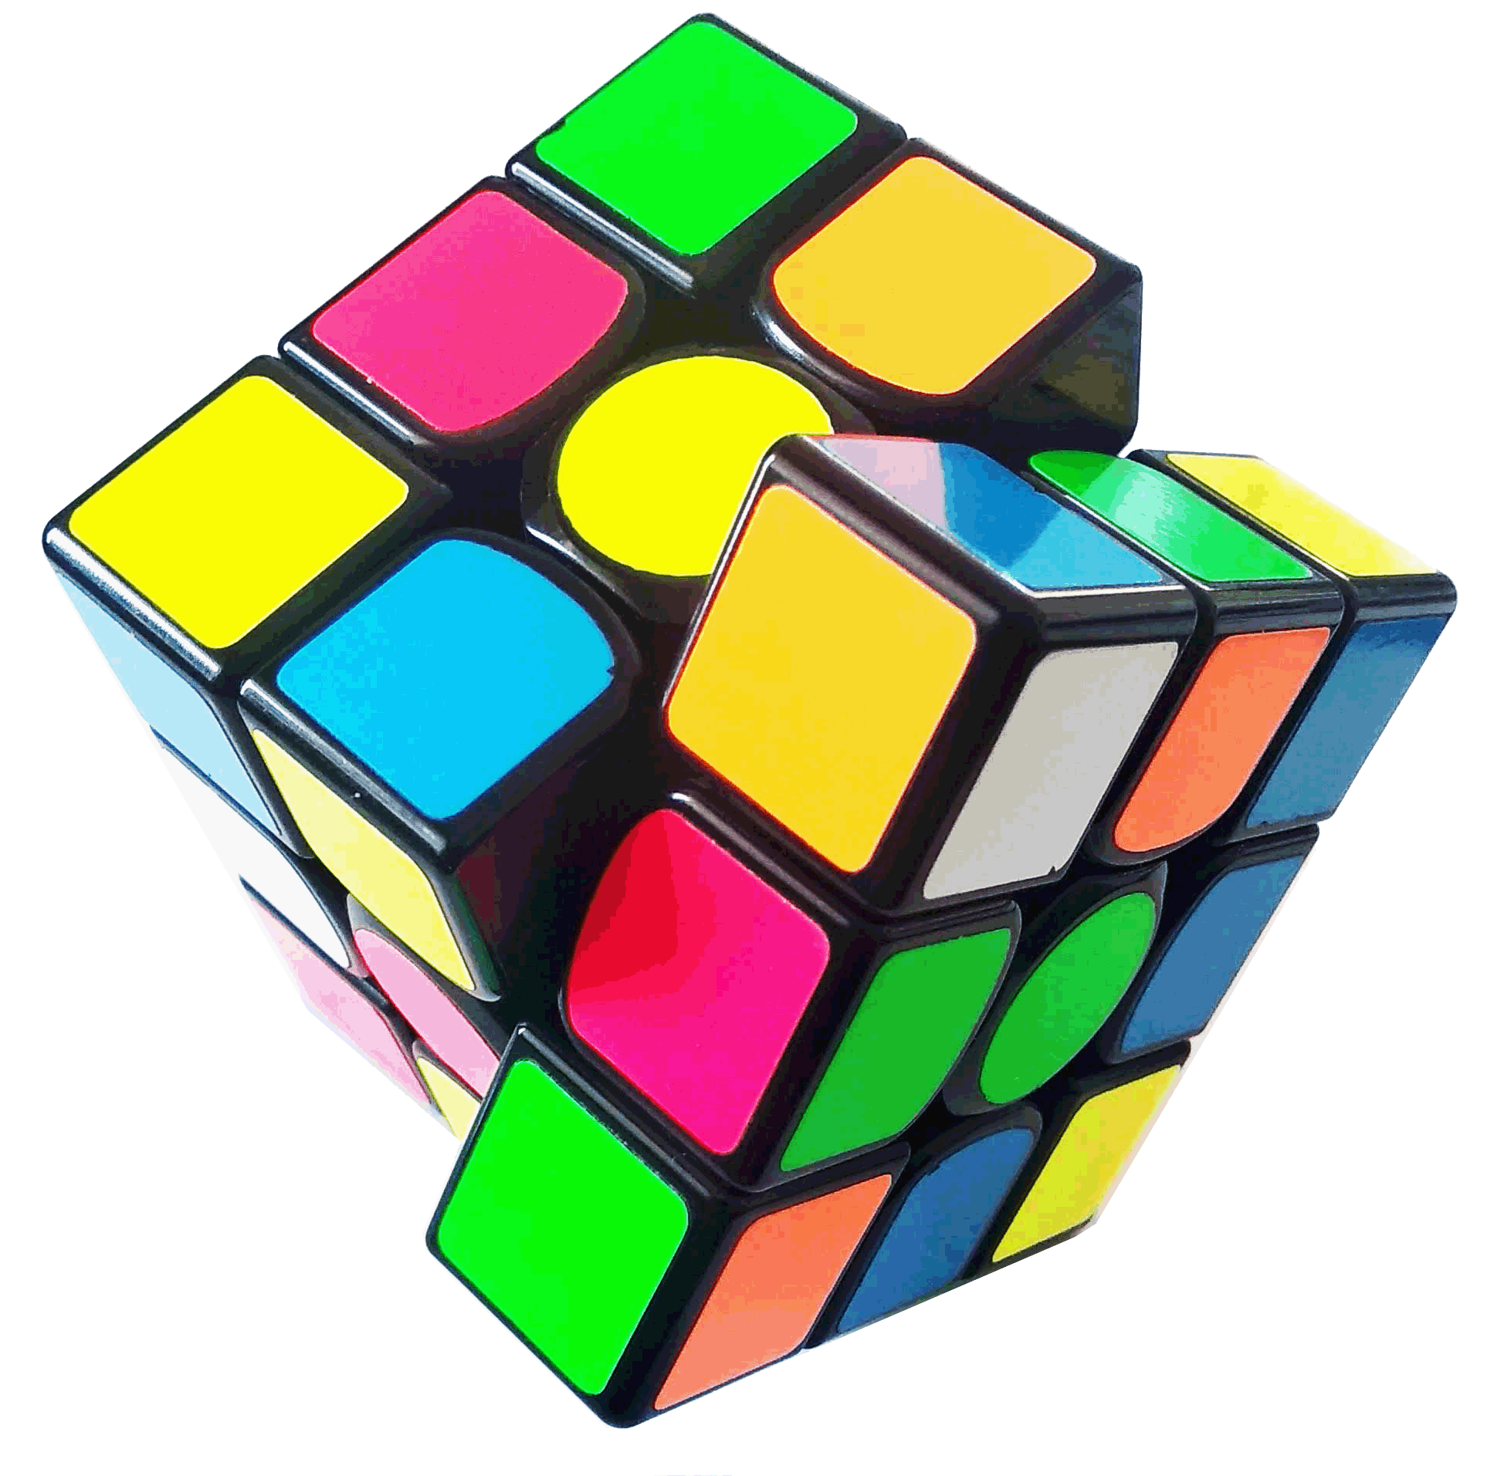
ΣΤΟ ΠΛΑΙΣΙΟ ΤΟΥ ΕΠΙΧΕΙΡΗΣΙΑΚΟΥ ΠΡΟΓΡΑΜΜΑΤΟΣ «ΑΝΑΠΤΥΞΗ ΑΝΘΡΩΠΙΝΟΥ ΔΥΝΑΜΙΚΟΥ ΕΚΠΑΙΔΕΥΣΗ ΚΑΙ ΔΙΑ ΒΙΟΥ ΜΑΘΗΣΗ 2014-2020» που συγχρηματοδοτείται από την Ελλάδα και την Ευρωπαϊκή Ένωση (Ευρωπαϊκό Κοινωνικό Ταμείο)


ΕΡΓΑΣΤΗΡΙΑ ΔΕΞΙΟΤΗΤΩΝ
ΘΕΜΑΤΙΚΗ ΕΝΟΤΗΤΑ: ΦΡΟΝΤΙΖΩ ΤΟ ΠΕΡΙΒΑΛΛΟΝ
- Οικολογία-Παγκόσμια και Τοπική Φυσική Κληρονομιά
Τίτλος: Σκέφτομαι πριν το πετάξω!

Ονοματεπώνυμο: Βαρβάρα Βορύλλα

Δομή Προγράμματος Καλλιέργειας Δεξιοτήτων

* (Ο)= εργασία σε ομάδες

1^{ο} Εργαστήριο | Προσδοκώμενα μαθησιακά αποτελέσματα
Τίτλος εργαστηρίου  Σκουπίδια παντού | Οι μαθητές/-τριες:  - Να αναγνωρίσουν τι είδους σκουπίδια παράγουμε, τα υλικά από τα οποία φτιάχνονται και τον κύκλο ζωής τους.  - Να καταγράφουν δεδομένα και να εξάγουν συμπεράσματα.  - Να αναπτύξουν δεξιότητες σκέψεις
Τίτλος εργαστηρίου  Σκουπίδια παντού | Δραστηριότητες – (ενδεικτικές)
Τίτλος εργαστηρίου  Σκουπίδια παντού | 1. α) «Σκουπιδοανασκαφή»: Καταγράφουμε και αναλύουμε τα σκουπίδια της τάξης μας. Από ποιο υλικό είναι φτιαγμένο το προϊόν;  1. β) «Που πηγαίνουν τα σκουπίδια»: Δίνουμε λεζάντες σε φωτογραφίες από χωματερές. Ο κύκλος ζωής ενός πλαστικού μπουκαλιού: Βάζουμε τη σωστή σειρά (Ζευγάρια).  1. γ) «Ο κήπος των σκουπιδιών»: Πείραμα: θάβουμε τα σκουπίδια μας και παρατηρούμε σε πόσο καιρό διασπώνται.

2^{ο} Εργαστήριο | Προσδοκώμενα μαθησιακά αποτελέσματα
Τίτλος εργαστηρίου  Τι θα κάνουμε με τα σκουπίδια | Οι μαθητές/-τριες:  - Να κατακτήσουν τη διαδικασία ανακύκλωσης στον μπλε κάδο κ.α.  - Να επαναχρησιμοποιούν με δημιουργικό τρόπο άχρηστα υλικά.  - Να συνθέτουν τις γνώσεις τους δημιουργικά και κριτικά.
Τίτλος εργαστηρίου  Τι θα κάνουμε με τα σκουπίδια | Δραστηριότητες – (ενδεικτικές)
Τίτλος εργαστηρίου  Τι θα κάνουμε με τα σκουπίδια | 2. α) «Ανακύκλωση»: Τι είναι η ανακύκλωση; Πώς λειτουργεί ο μπλε κάδος; Τι άλλο μπορούμε να ανακυκλώσουμε; (π.χ. μελάνια, λάμπες, ηλεκτρικές και ηλεκτρονικές συσκευές, ρούχα, μπαταρίες, γυάλινα μπουκάλια, τηγανέλαια).  2. β) «3Rs: Reduce, Reuse, Recycle»: Εισαγωγή στην έννοια των 3Rs. Ιδέες για περιορισμό, επαναχρησιμοποίηση/υπερκύκλωση, ανακύκλωση για 4 άχρηστα υλικά (Ο).  2. γ) «Επιτραπέζιο Παιχνίδι»: Δημιουργία επιτραπέζιου παιχνιδιού με θετικές/αρνητικές συμπεριφορές για τη διαχείριση των απορριμμάτων (Ο).

3^{ο} Εργαστήριο | Προσδοκώμενα μαθησιακά αποτελέσματα
Τίτλος εργαστηρίου  Tα πλαστικά δεν είναι πια φανταστικά | Οι μαθητές/-τριες  - Nα αναγνωρίσουν τα πλαστικά ως μια σημαντική πηγή θαλάσσιας ρύπανσης.  - Να αναπτύξουν ενσυναίσθηση και αίσθημα ευθύνης προς τα ζώα.  - Να αναπτύσσουν καινοτόμες ιδέες.
Τίτλος εργαστηρίου  Tα πλαστικά δεν είναι πια φανταστικά | Δραστηριότητες – (ενδεικτικές)
Τίτλος εργαστηρίου  Tα πλαστικά δεν είναι πια φανταστικά | 3. α) «Πού πήγαν τα παπάκια;»: Μαθαίνουμε για τα πλαστικά και σκεφτόμαστε τρόπους αντικατάστασής τους  3. β)«Παιχνίδια στην αυλή: τα πλαστικά στην πράξη»:  α. Σακούλες στον αέρα (Ο).  β. Αγώνας χελώνας.  3. γ) «Πάρτι χωρίς πλαστικά/σκουπίδια»:  Σχεδιάζουμε plastic-free γιορτή του σχολείου (O).

4^{ο} Εργαστήριο | Προσδοκώμενα μαθησιακά αποτελέσματα
Τίτλος εργαστηρίου  Η Διαχείριση απορριμμάτων στο σχολείο/γειτονιά | Οι μαθητές/-τριες  - Να παρατηρούν, να συλλέγουν στοιχεία και να καταλήγουν σε συμπεράσματα.  - Να αναπτύσσουν τη φαντασία τους.  - Να αναπτύξουν ψηφιακές δεξιότητες δημιουργικότητας.  - Να καλλιεργήσουν τον ψηφιακό γραμματισμό τους.
 | Δραστηριότητες – (ενδεικτικές)
4. α) «Έρευνα χώρου/αυτοψία στο χώρο του σχολείου»: φωτογράφηση στοιχείων, καταγραφή παρατηρήσεων, προτάσεις για βελτίωση (Ο).
4.β), 4. γ) «Ψηφιακή αφήγηση»: εμπνεόμαστε από τις εικόνες και δημιουργούμε μία bottom-up ψηφιακή ιστορία (Ο).

5^{ο} Εργαστήριο | Προσδοκώμενα μαθησιακά αποτελέσματα
Τίτλος εργαστηρίου  Τα 3Rs στην πράξη! | Οι μαθητές/-τριες  - Να ενισχύσουν τη δημιουργικότητά τους.  - Να εργάζονται συνεργατικά και στο ψηφιακό περιβάλλον.  - Να αναπτύξουν τη λεπτή κινητικότητα.
Τίτλος εργαστηρίου  Τα 3Rs στην πράξη! | Δραστηριότητες – (ενδεικτικές)
Τίτλος εργαστηρίου  Τα 3Rs στην πράξη! | 5. α) «Εργαστήριο ανακύκλωσης χαρτιού»:  Φτιάχνουμε το δικό μας ανακυκλωμένο χαρτί (Ο).  5. β) «Εργαστήριο υπερκύκλωσης»:  Δίνουμε ζωή σε άχρηστα υλικά (Ο).  5. γ) Αναρτούμε τις δημιουργίες μας σε padlet.

6^{ο} Εργαστήριο | Προσδοκώμενα μαθησιακά αποτελέσματα
Τίτλος εργαστηρίου  Καθαρισμός ακτής/πάρκου | Οι μαθητές/-τριες  - Να συνειδητοποιήσουν τα είδη και τις πηγές των απορριμμάτων που ρυπαίνουν δημόσιους χώρους.  - Να εισαχθούν στην έννοια της Επιστήμης των Πολιτών μέσω της συλλογής στοιχείων και της κοινωνικής προσφοράς ταυτόχρονα.
Τίτλος εργαστηρίου  Καθαρισμός ακτής/πάρκου | Δραστηριότητες – (ενδεικτικές)
Τίτλος εργαστηρίου  Καθαρισμός ακτής/πάρκου | 6.α), 6.β), 6.γ) Καθαρίζουμε την ακτή/πάρκο

7^{ο} Εργαστήριο | Προσδοκώμενα μαθησιακά αποτελέσματα
Τίτλος εργαστηρίου  Ανακεφαλαίωση, Αναστοχασμός | Οι μαθητές/-τριες  - Να χρησιμοποιούν πρότερη γνώση για τη λήψη γρήγορης απόφασης.  - Να αναλαμβάνουν πρωτοβουλίες για ευαισθητοποίηση.  - Να συνθέτουν ένα πολυτροπικό κείμενο (αφίσα).  - Να αναπτύξουν μεταγνωστικές δεξιότητες.
Τίτλος εργαστηρίου  Ανακεφαλαίωση, Αναστοχασμός | Δραστηριότητες – (ενδεικτικές)
Τίτλος εργαστηρίου  Ανακεφαλαίωση, Αναστοχασμός | 7. α) «Σκυταλοδρομία ανακύκλωσης»: Οι μαθητές/-τριες καλούνται να πάρουν γρήγορα τη σωστή απόφαση για να παραδώσουν εγκαίρως τη σκυτάλη στα άτομα της ομάδας τους (Ο).  7. β) «Δημιουργία αφίσας»: Οι μαθητές/-τριες δημιουργούν μέσω πλατφόρμας αφίσα για να σταλεί το μήνυμα προς τα έξω.  7. γ) «Ανασκόπηση εμπειριών- προσωπικής ανάπτυξης»: οργανώνουμε και ερμηνεύουμε την εμπειρία μας.

